УО «Белорусский государственный университет информатики и радиоэлектроники»
Кафедра ПОИТ

Отчет по лабораторной работе №3
по предмету
Теория информации
Вариант 2

Выполнил:
Бернат М. И.

Проверила:
Болтак С. В.
Группа 451003

Минск 2026
Условие задачи
Реализовать шифратор и дешифратор алгоритма Эль-Гамаля файла c произвольным содержимым (с любым расширением), используя алгоритм быстрого возведения в степень, а также реализовать вычисление открытого ключа g при данном значении p, используя алгоритм нахождения первообразного корня по модулю (искать все первообразные корни для заданного р). Значения параметров p, x и k задаются пользователем. Программа должна осуществлять проверку ограничений на вводимые пользователем значения параметров алгоритма. Организовать вывод содержимого зашифрованного файла (сохраненного на диске в виде потока байтов) на экран в виде чисел в 10-й системе счисления. Результат работы программы – зашифрованный/расшифрованный файл/ы.
Используя алгоритм из методички, искать все первообразные корни по модулю p. Все найденные корни вывести на экран и предложить для шифрования ввести на выбор любой из найденных.

Тестирование

- Текстовый файл (input.txt)
p = 701, g = 11, x = 56, k1 = 9

Содержимое файла:
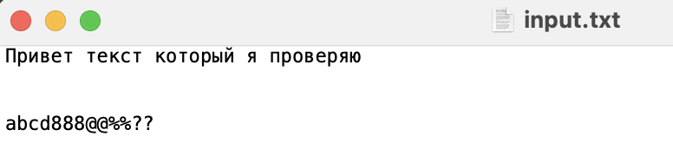

Результат работы программы (шифрование):
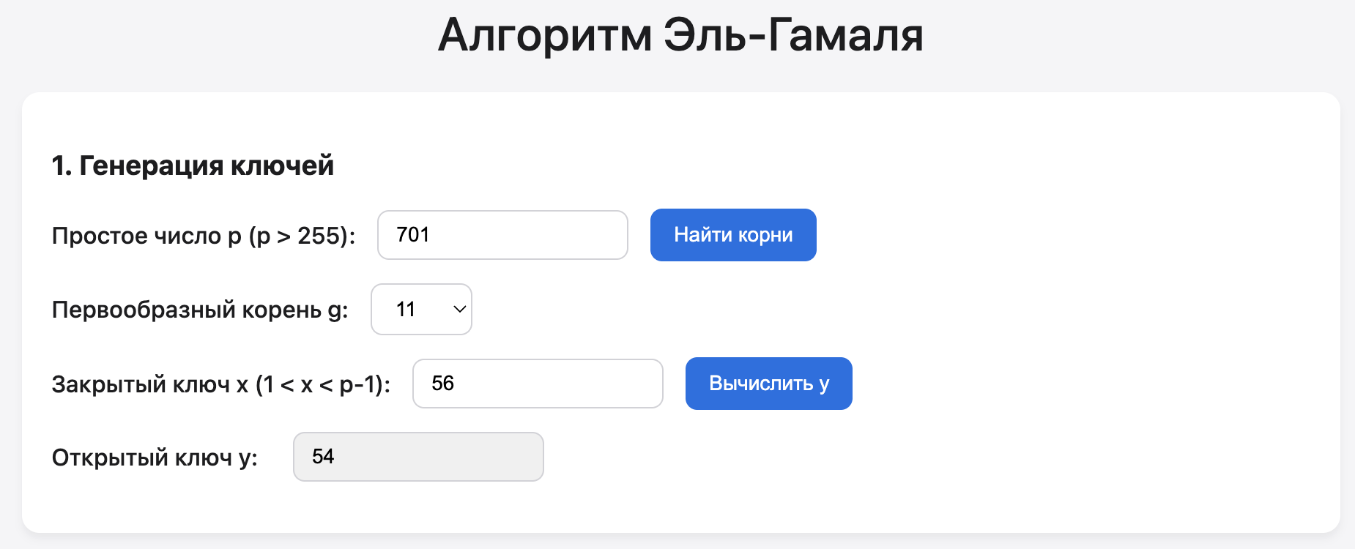
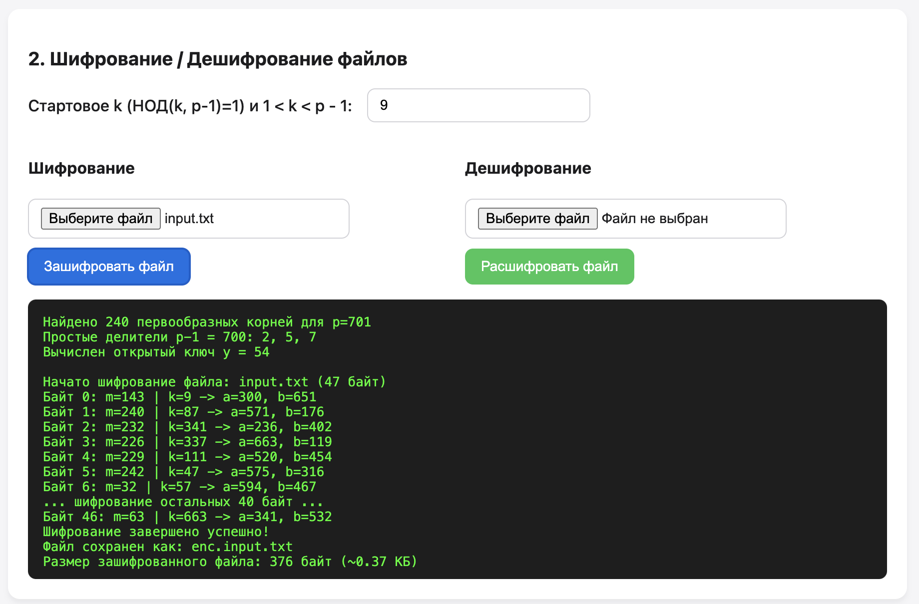
Содержимое зашифрованного файла:
Дешифрование:
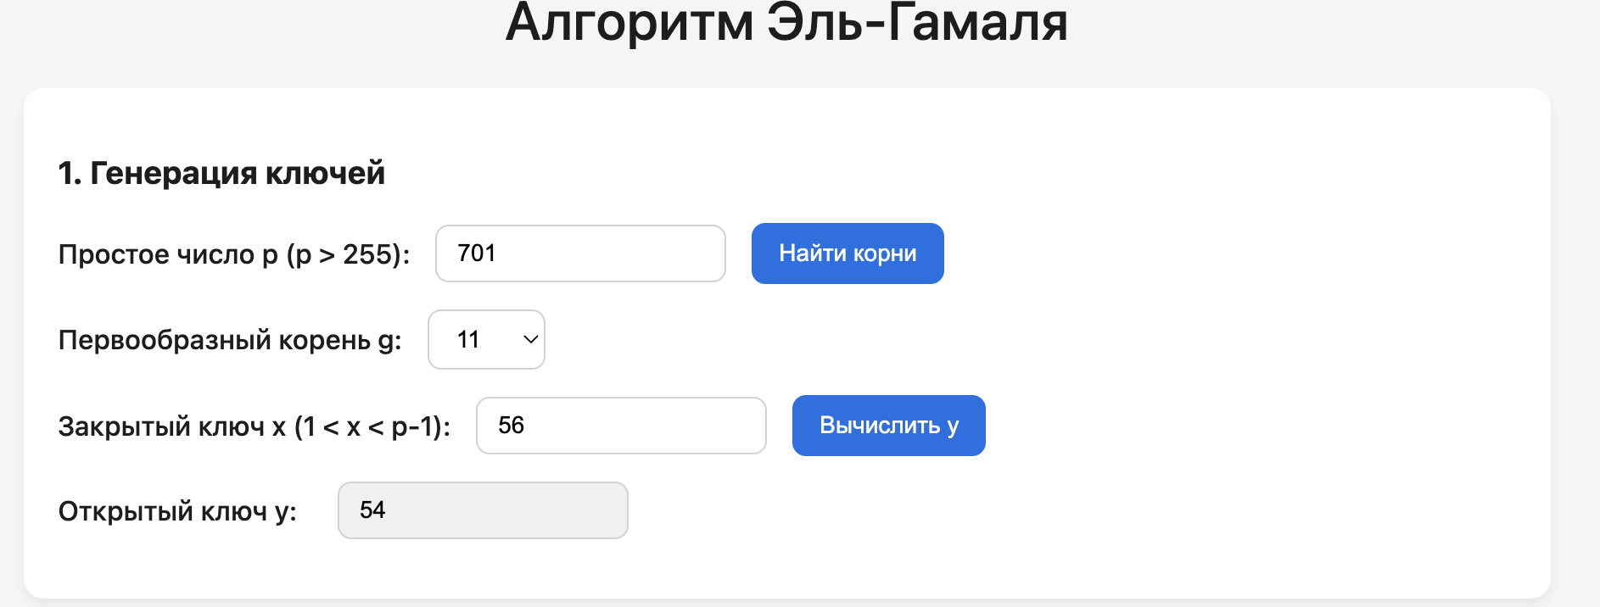
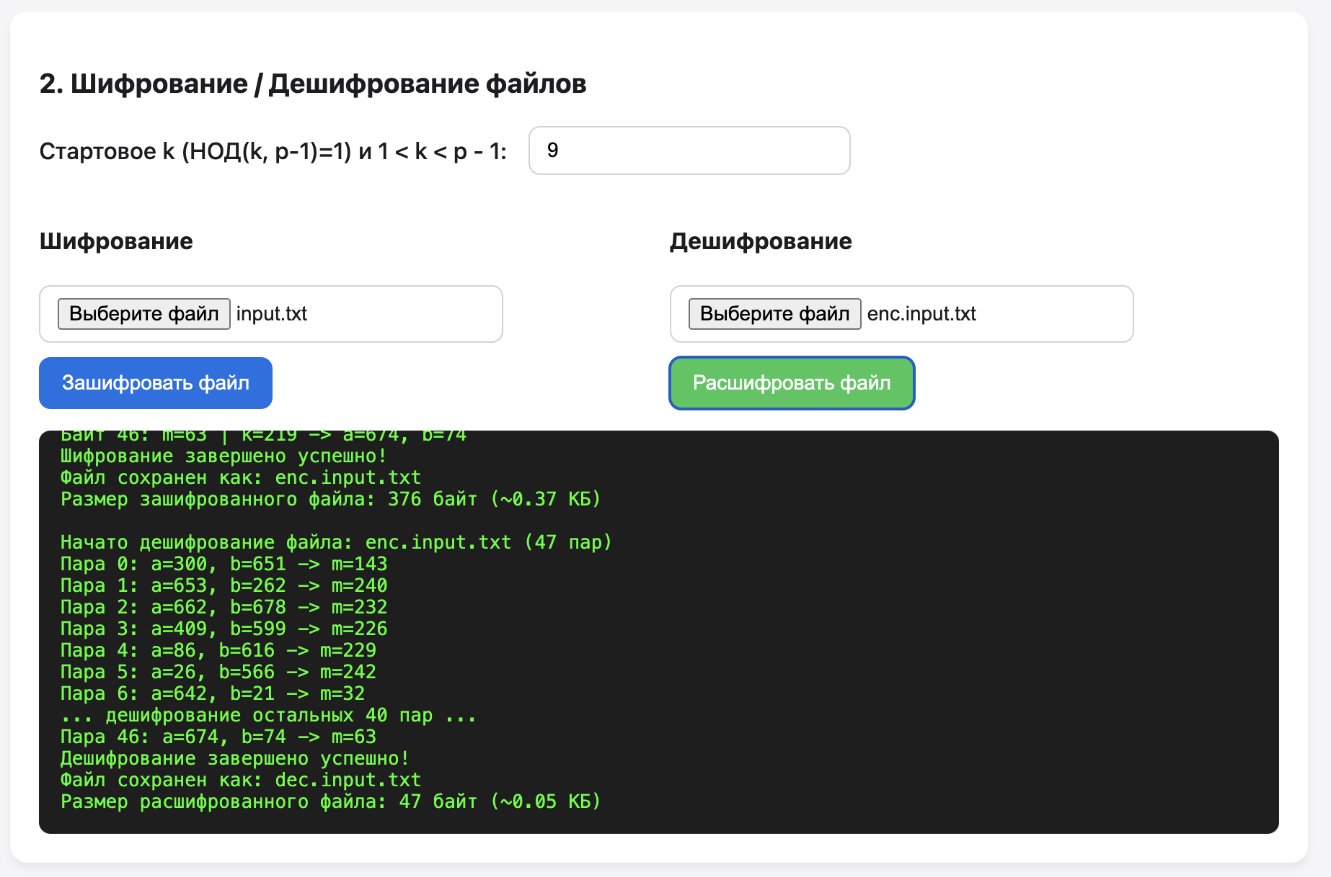
Содержимое расшифрованного файла:
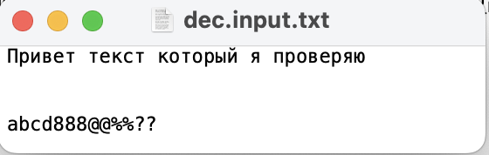

- Изображение (test.png)
p = 1300051, g = 40, x = 89, k1 = 17

Содержимое файла:

Результат работы программы (шифрование):
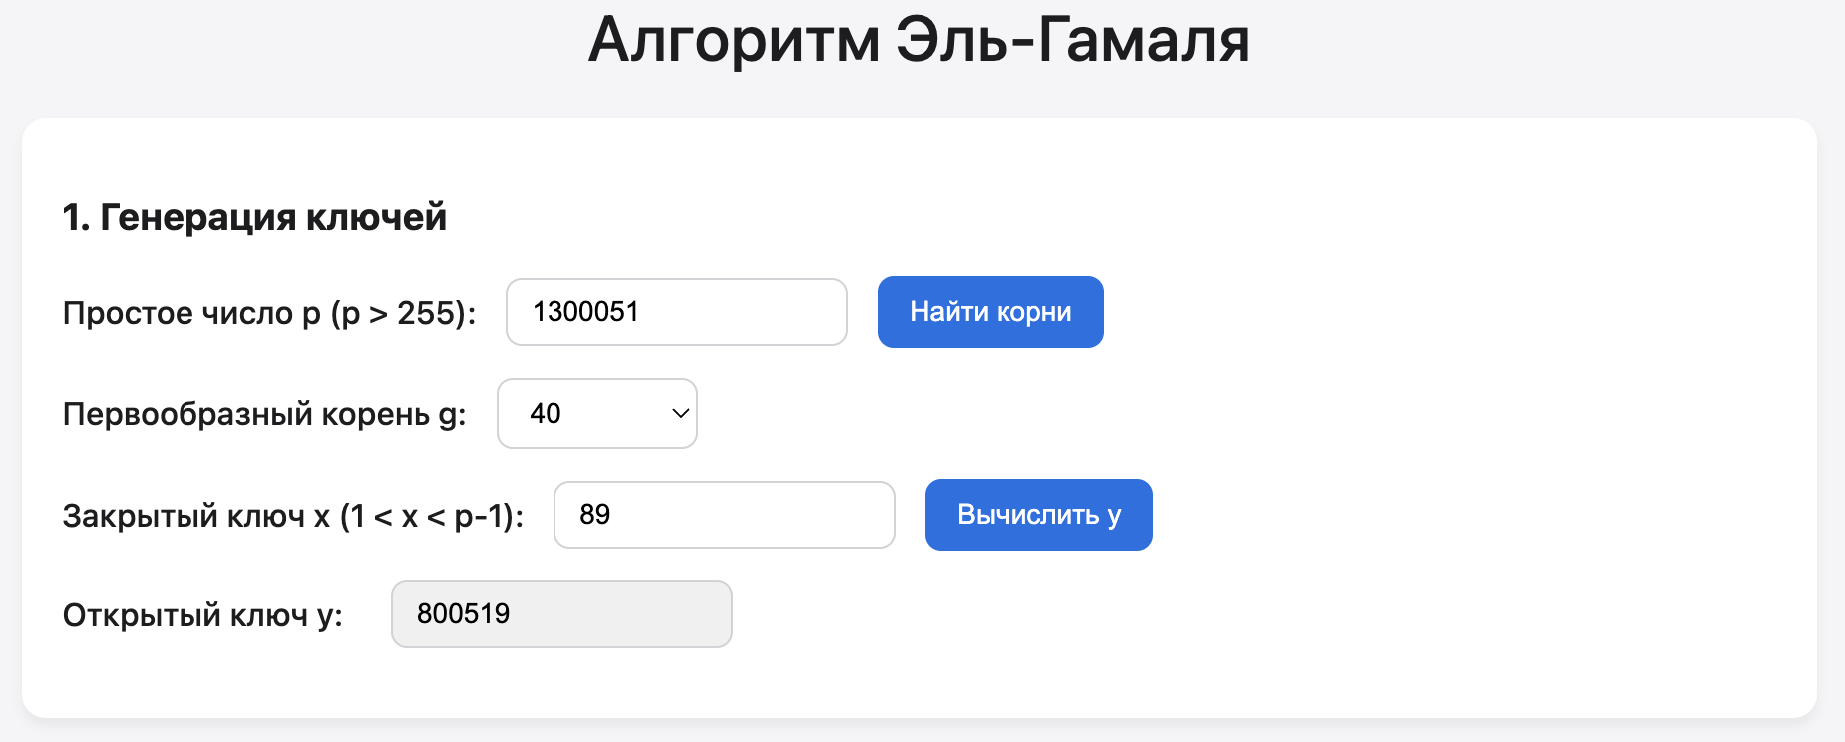
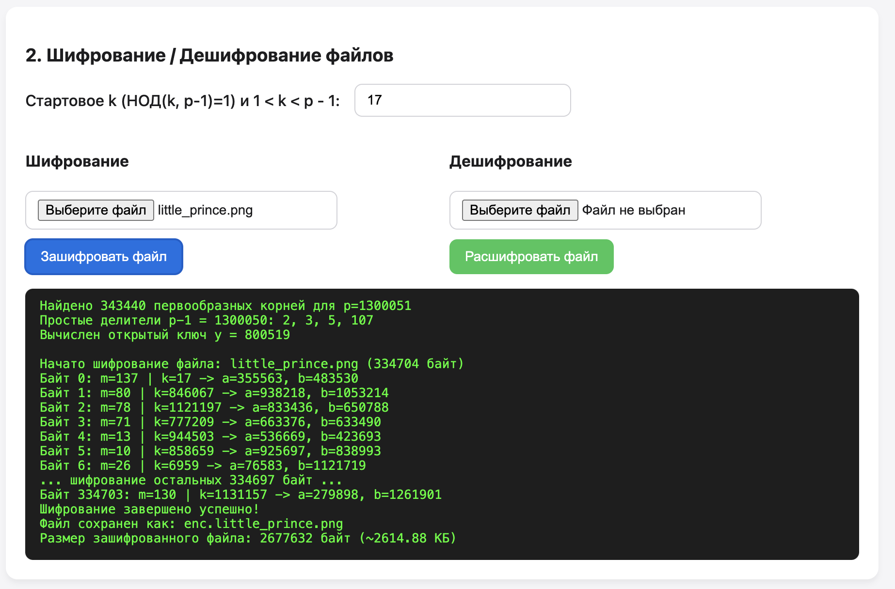
Содержимое зашифрованного файла:
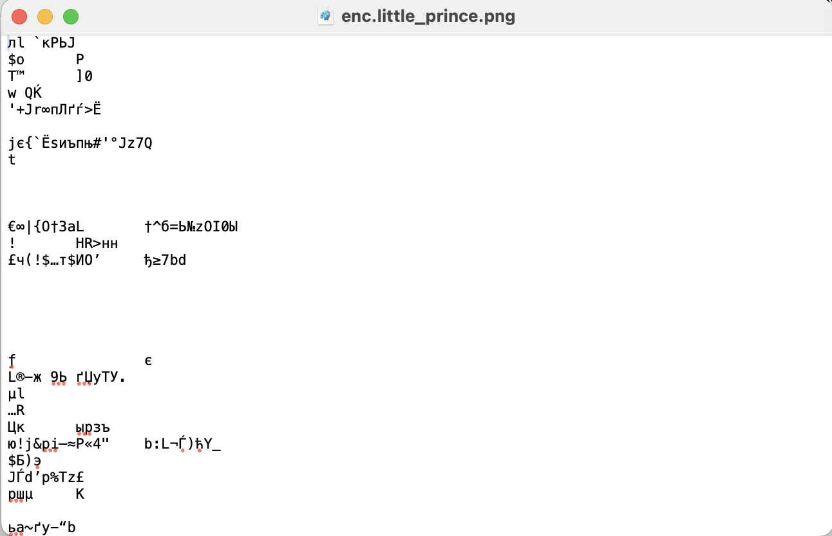

Дешифрование:
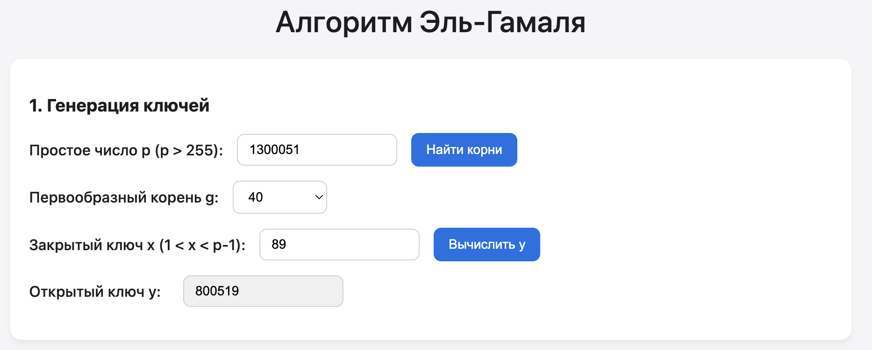
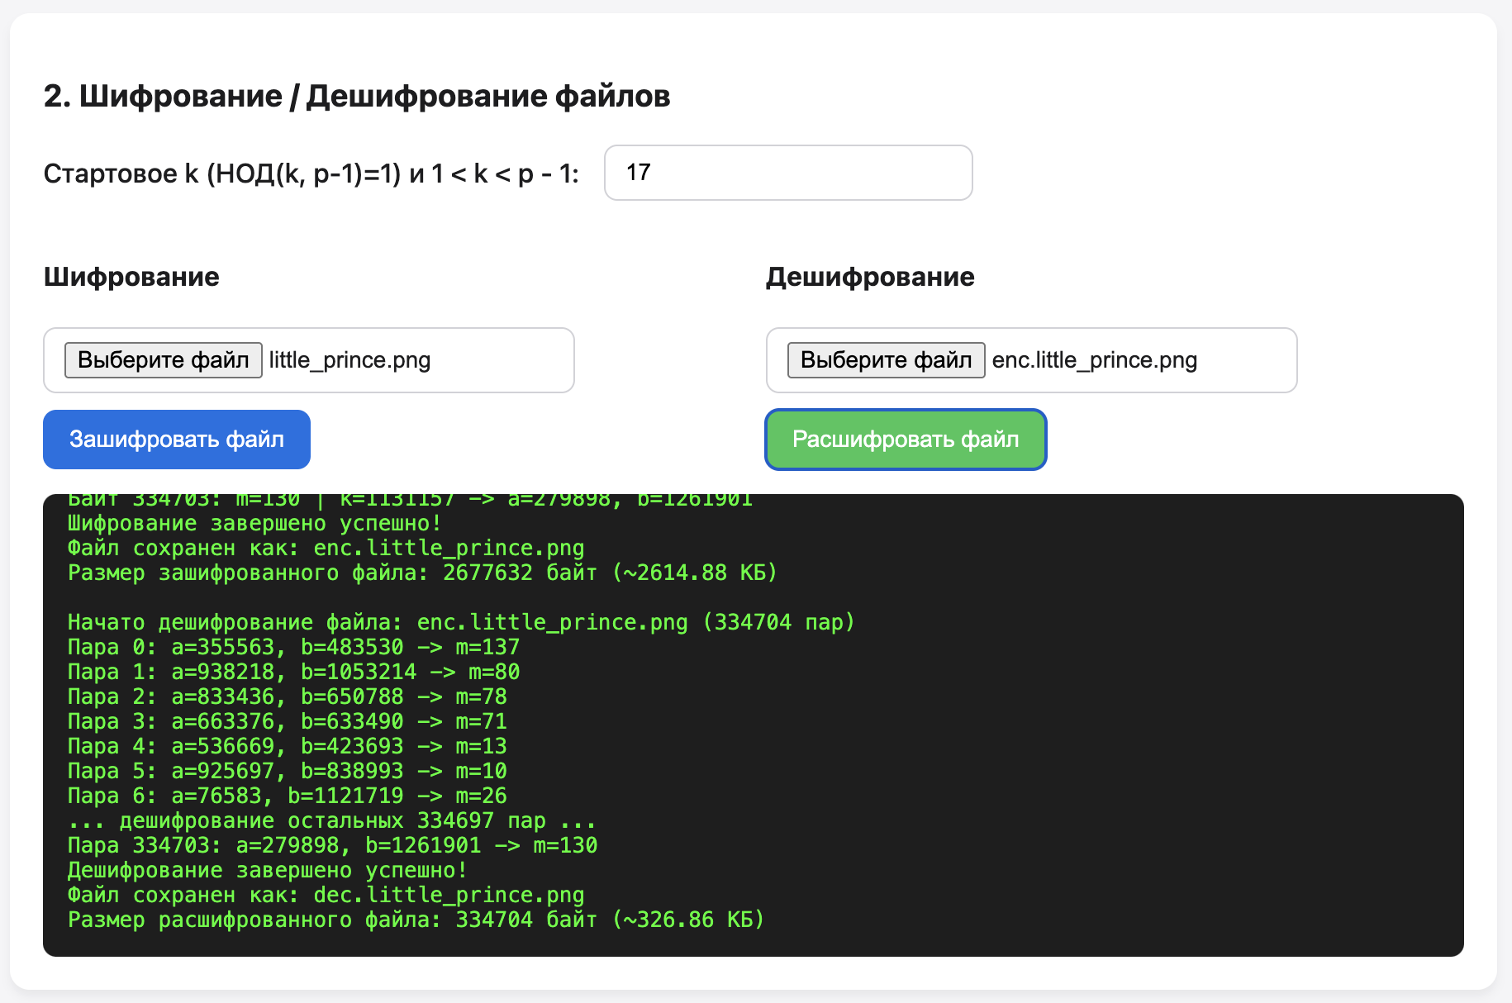
Содержимое расшифрованного файла:

- Таблица (Excel_doc.xlsx)
p = 39937, g = 22, x = 34, k1 = 11

Содержимое файла:
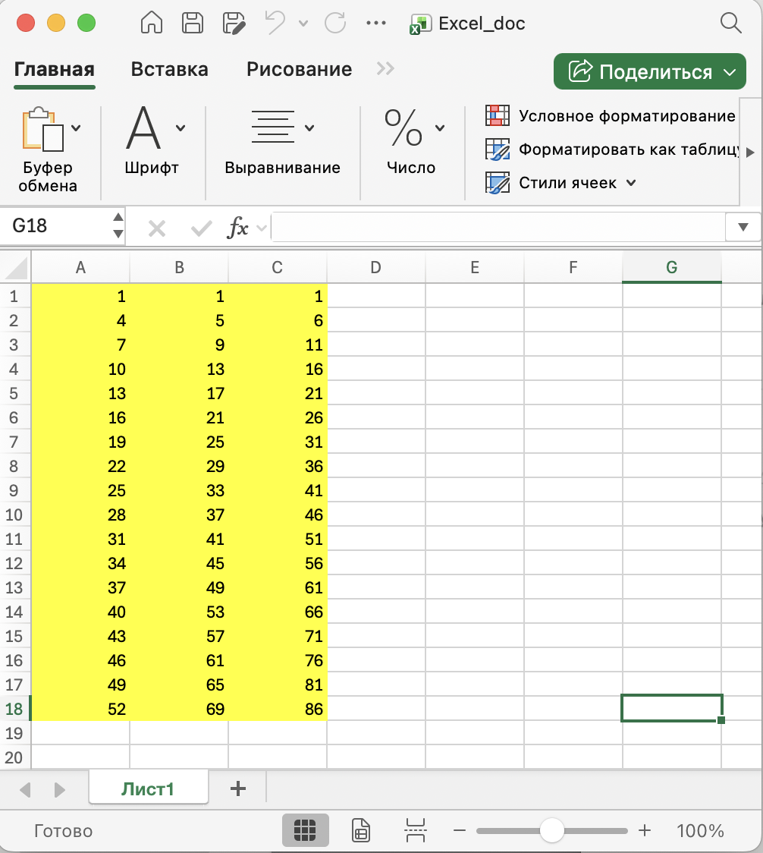

Результат работы программы (шифрование):
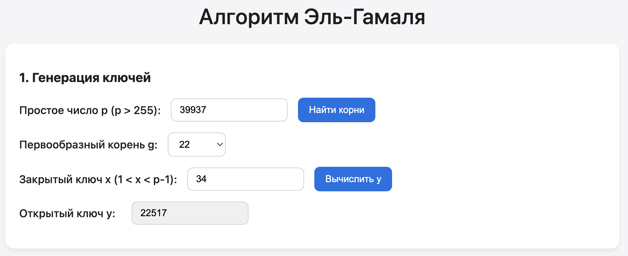
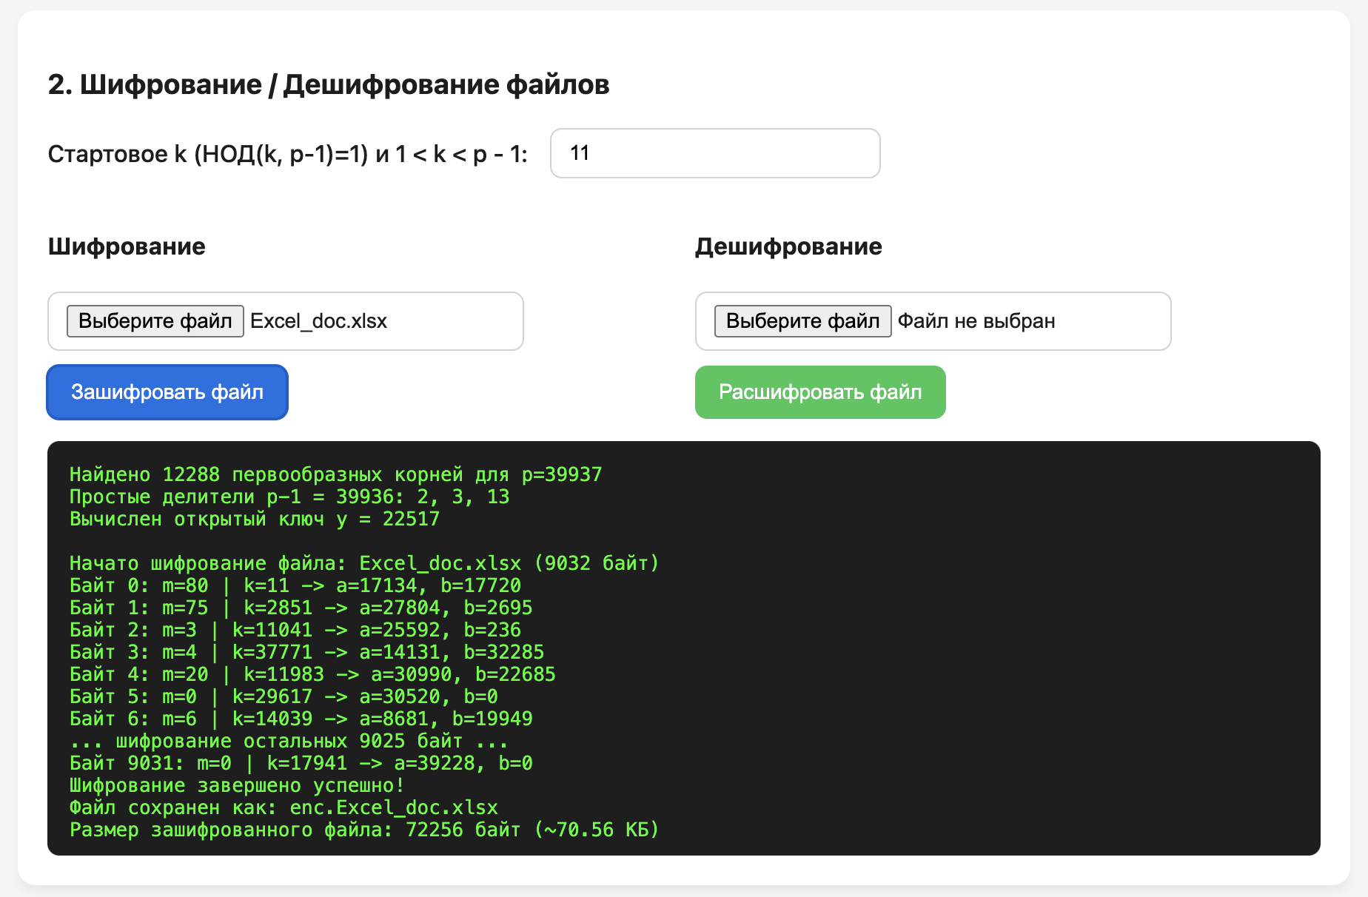
Содержимое зашифрованного файла:
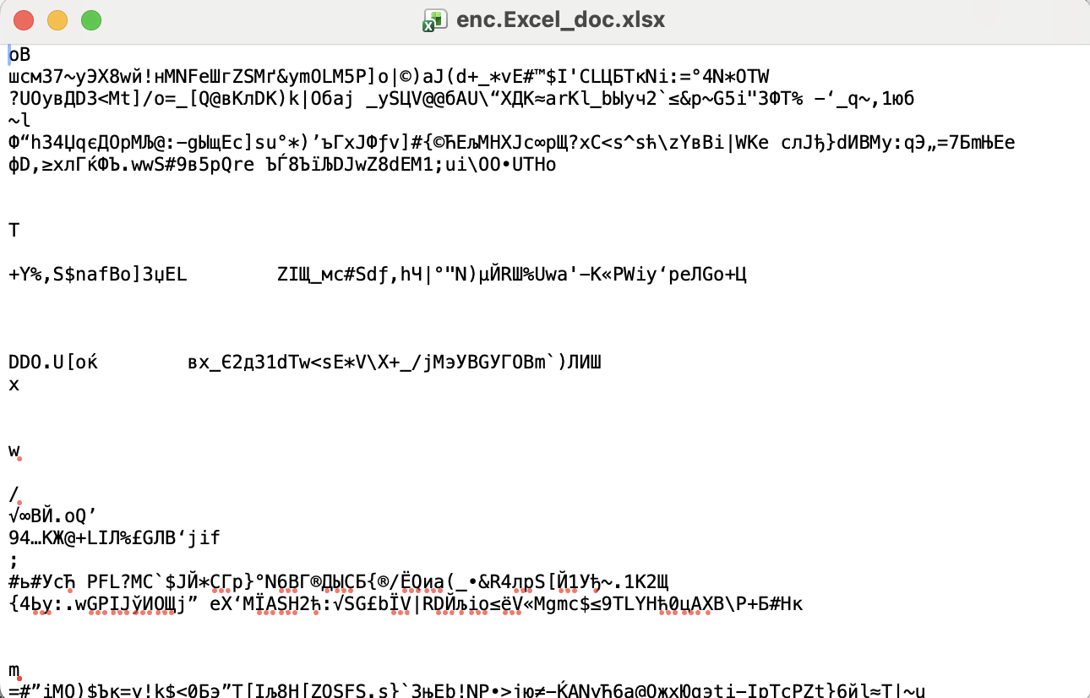

Дешифрование:
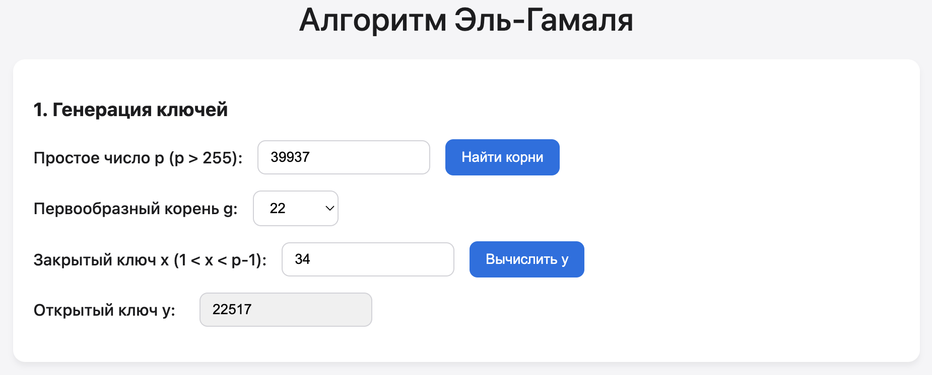
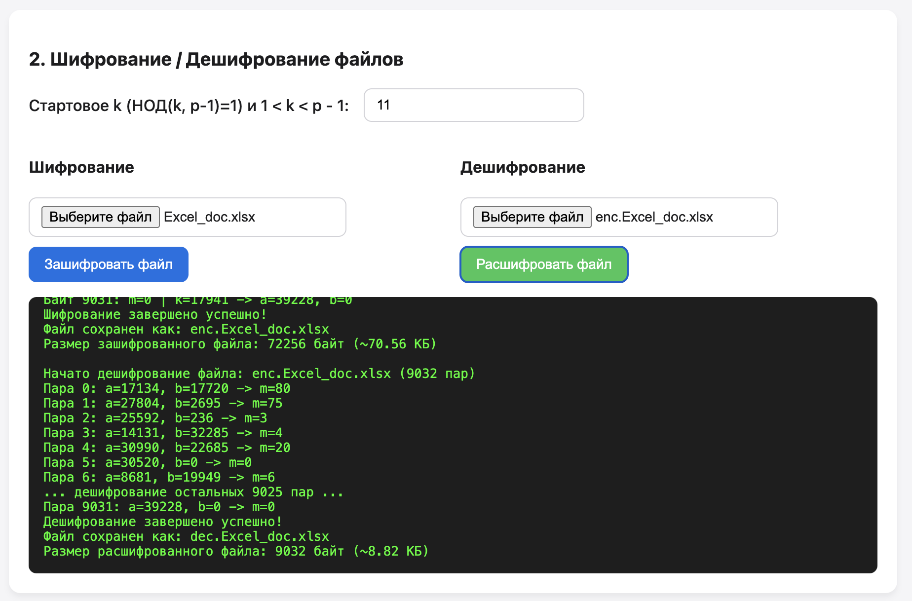

Содержимое расшифрованного файла:
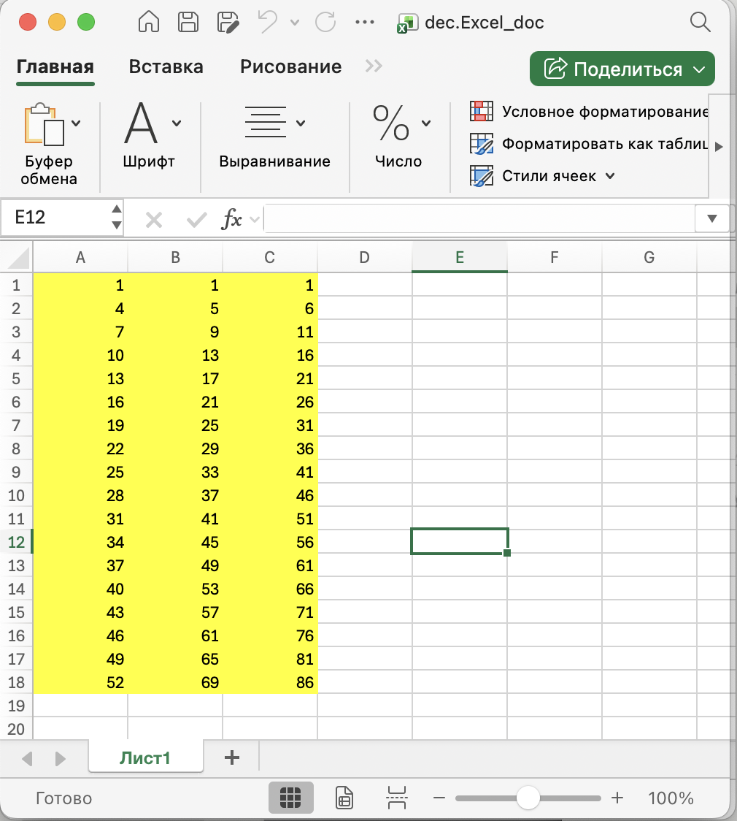

- Файл .jpeg (prince.jpeg)
p = 43711, g = 43, x = 46, k1 = 13

Содержимое файла:


Результат работы программы (шифрование):
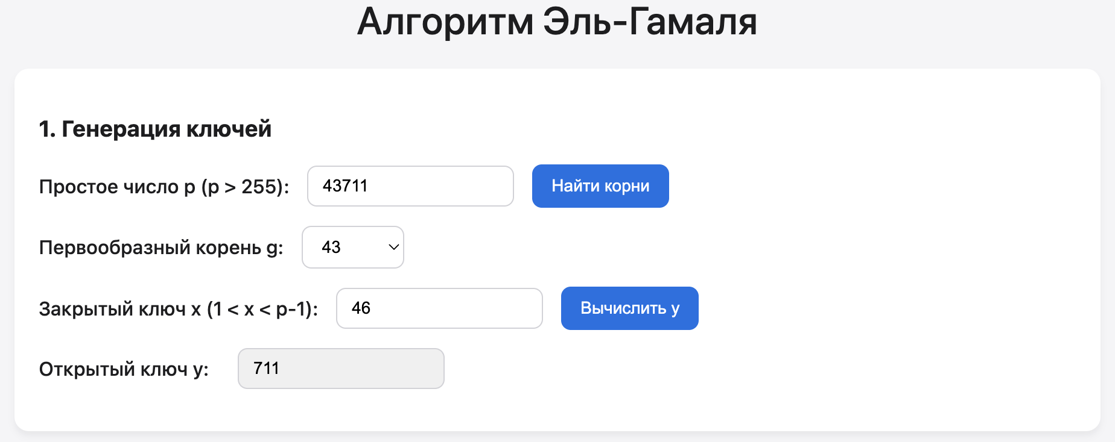
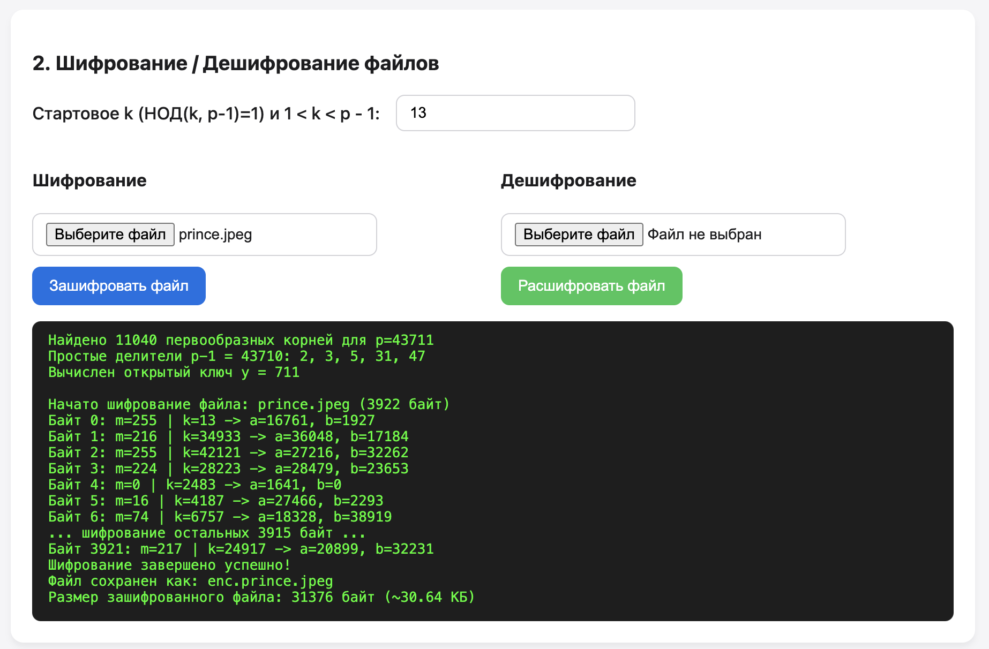
Содержимое зашифрованного файла:
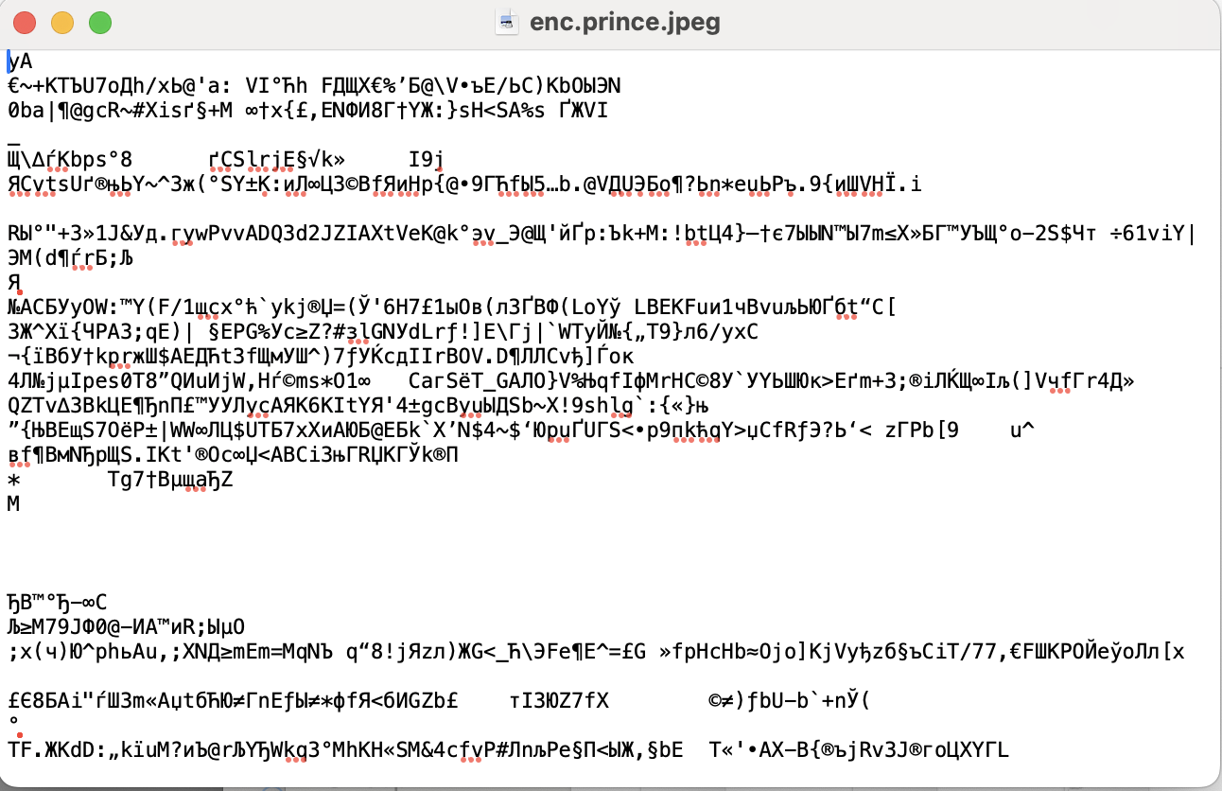
Дешифрование:
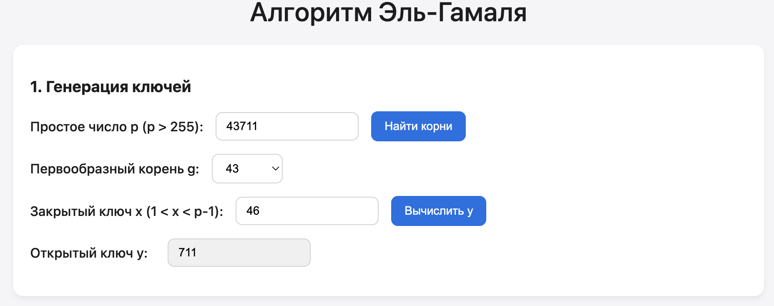
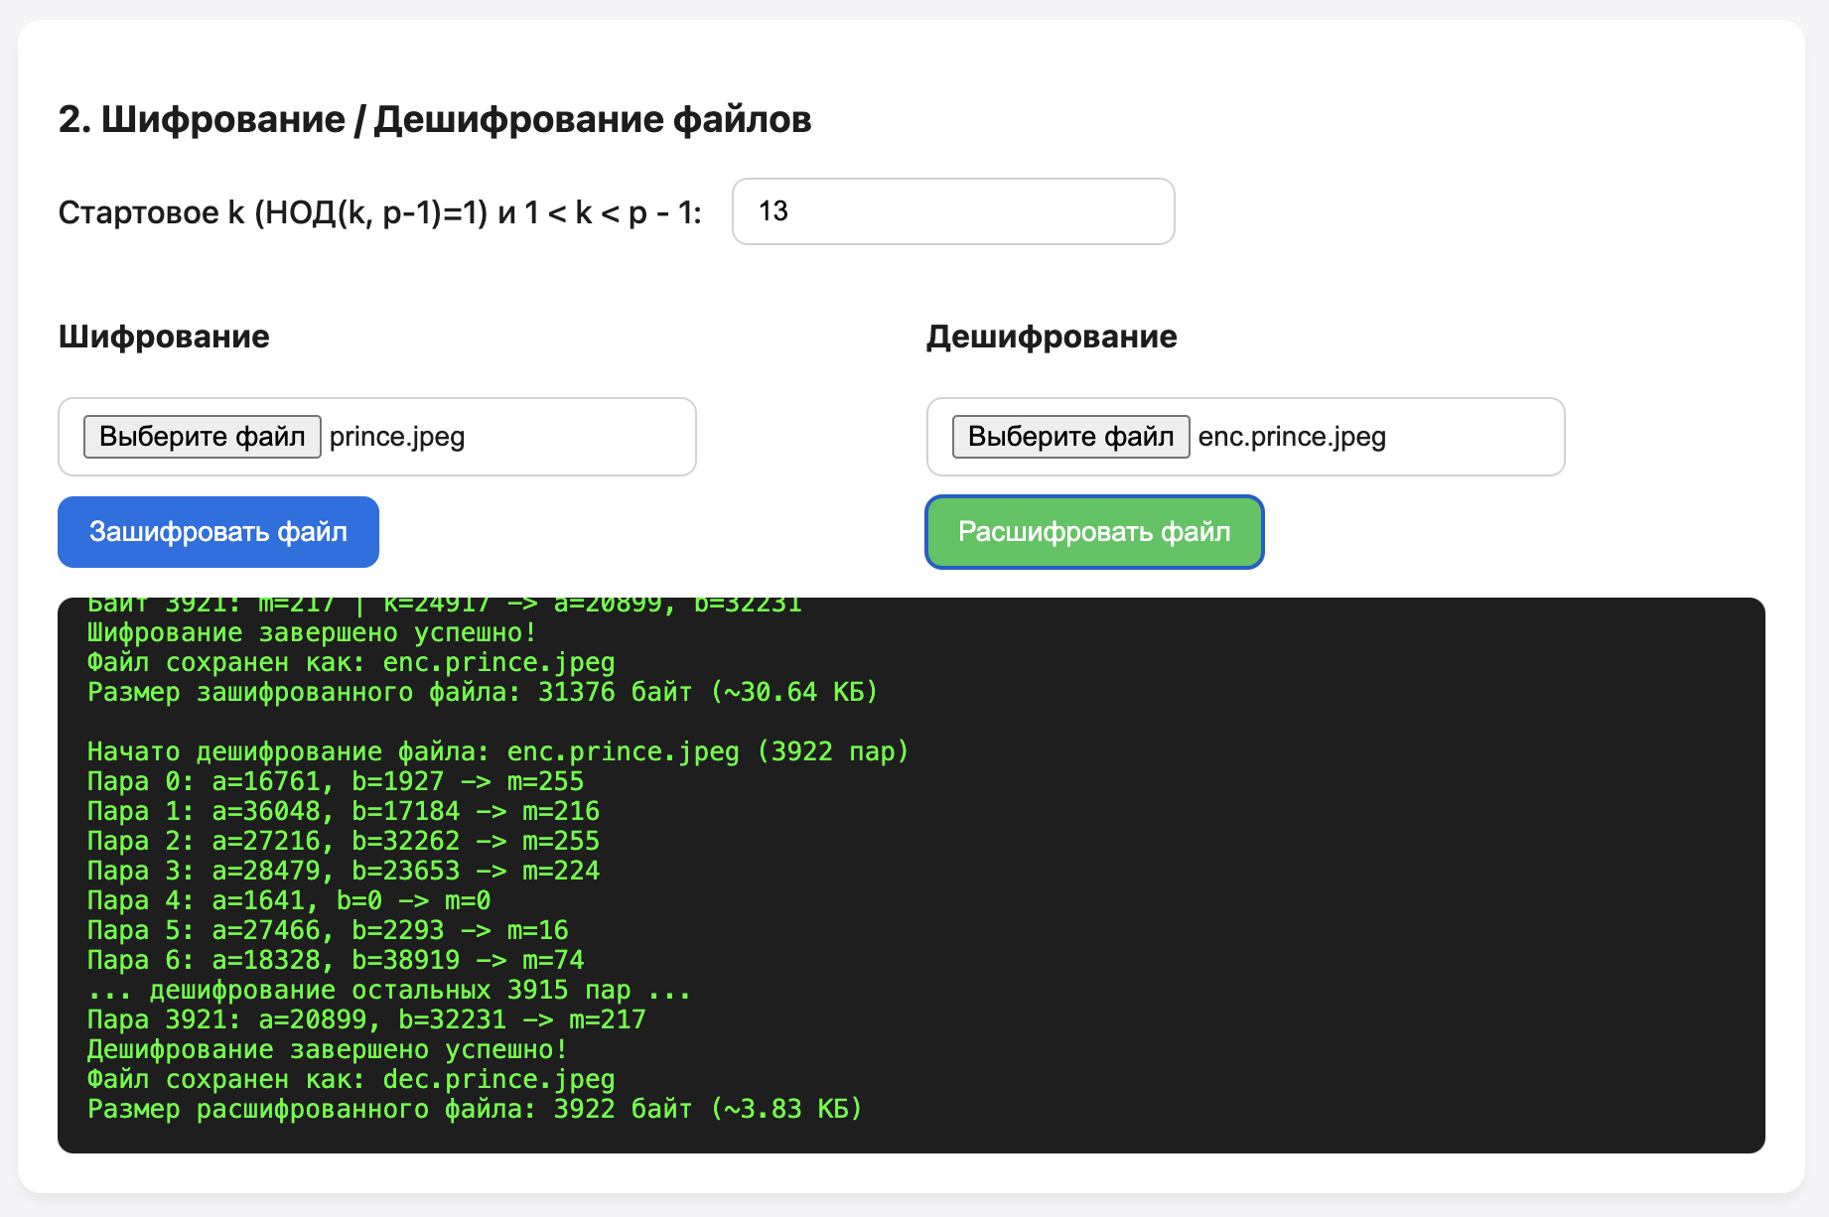
Содержимое расшифрованного файла:
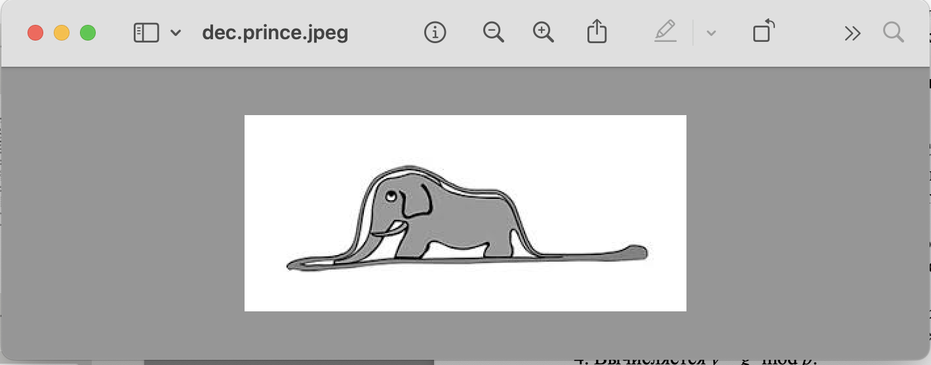

- Аудиофайл (audio.mp3)
p = 960049, g = 55, x = 31, k1 = 11

Содержимое файла:



Результат работы программы (шифрование):
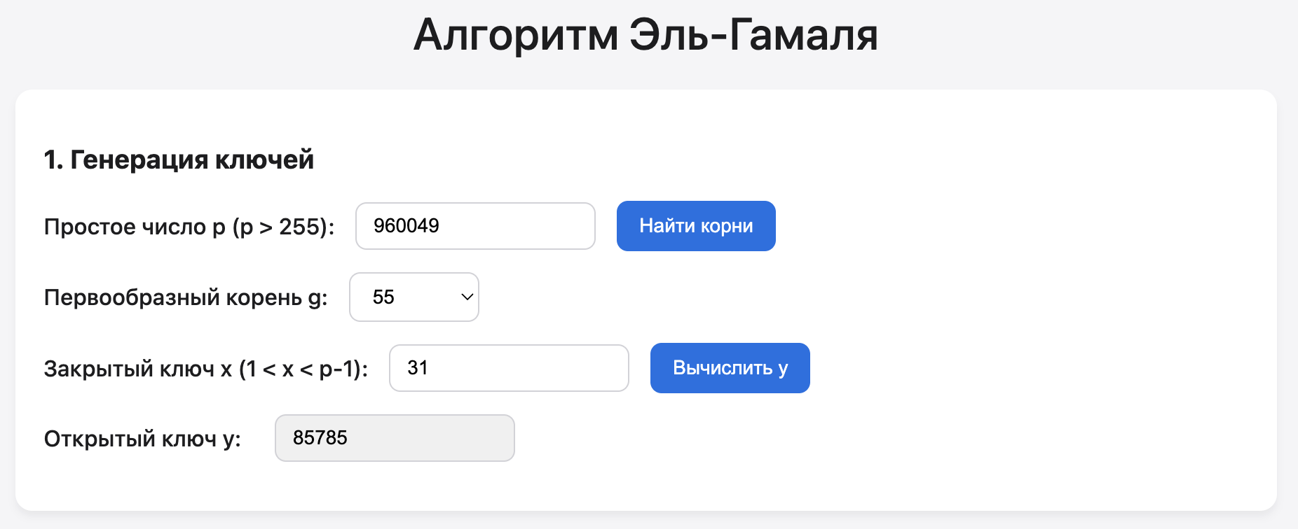
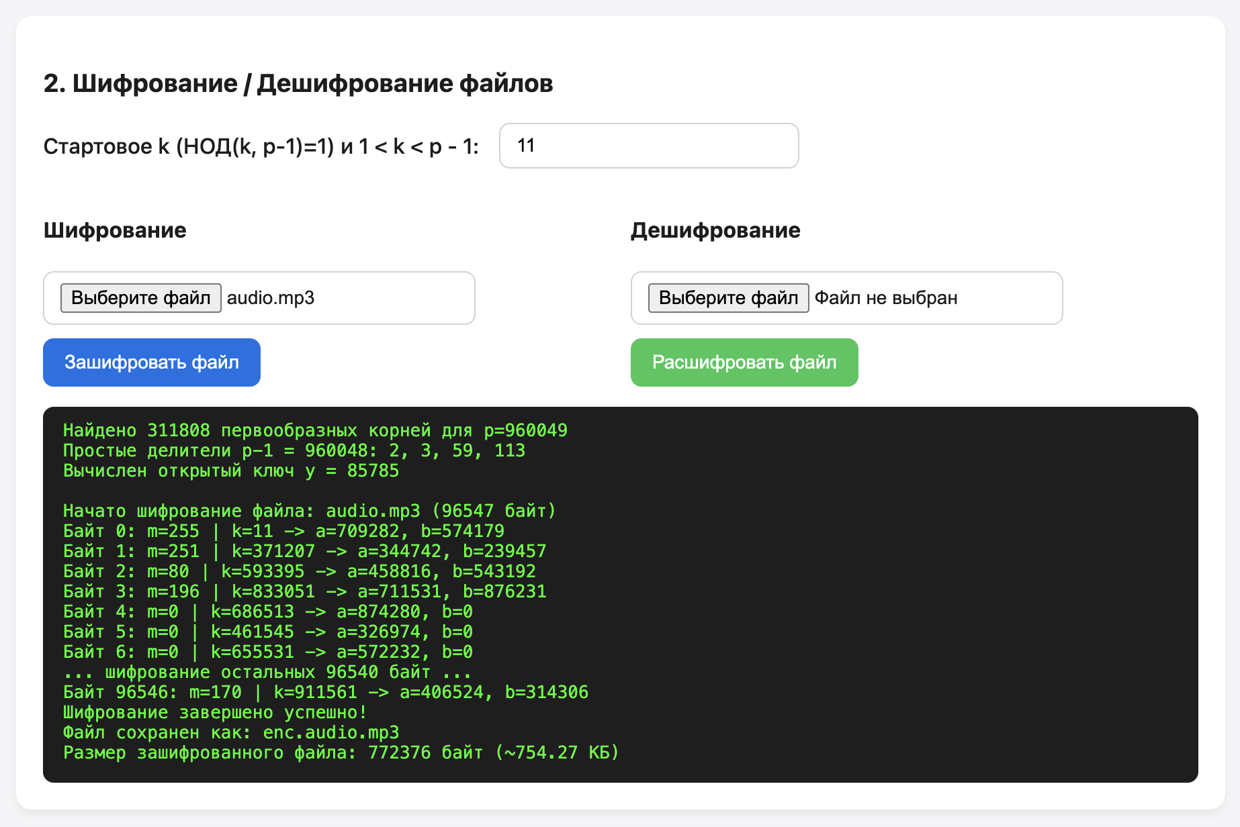
Содержимое зашифрованного файла:
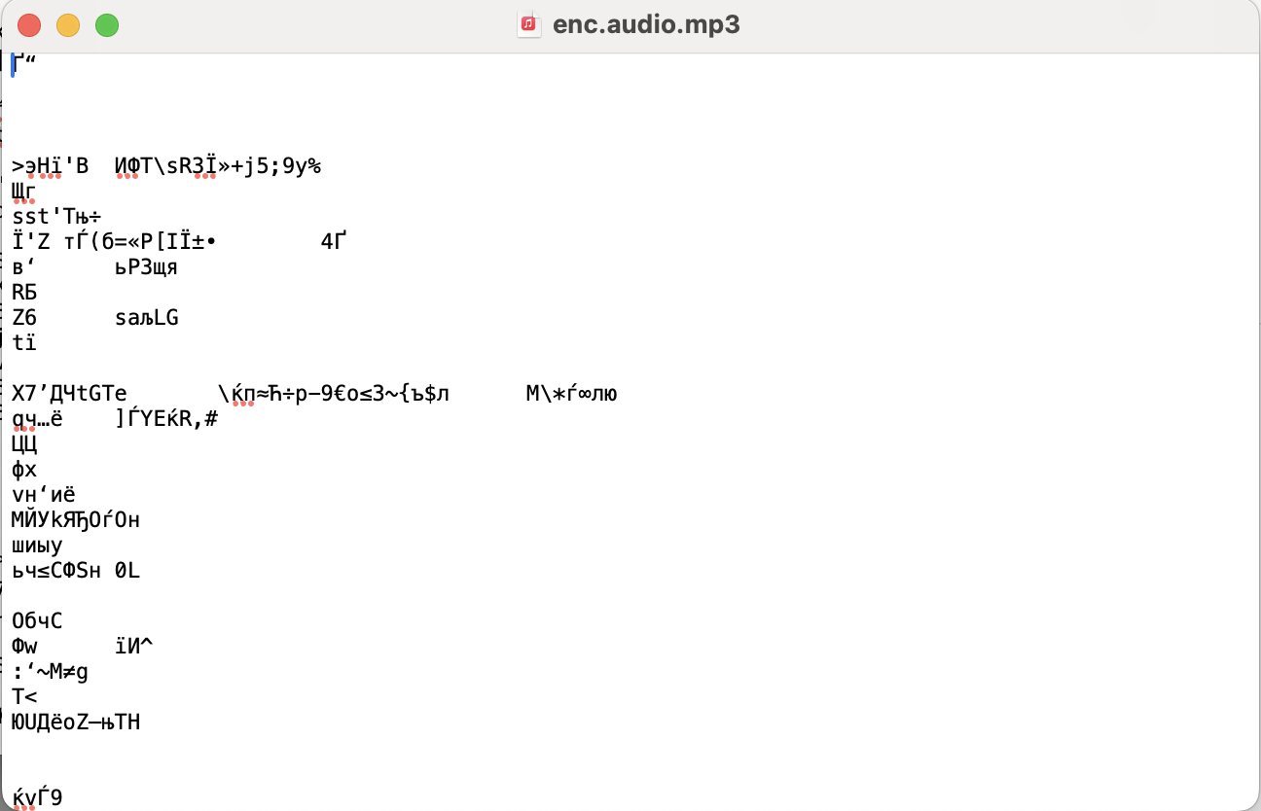

Дешифрование:
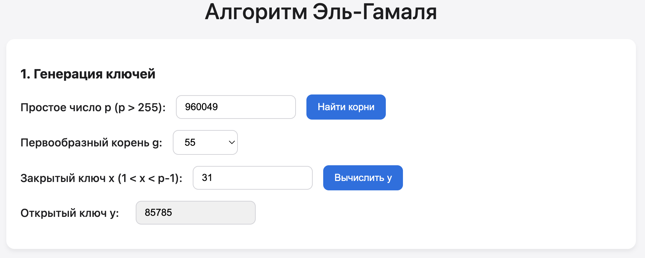
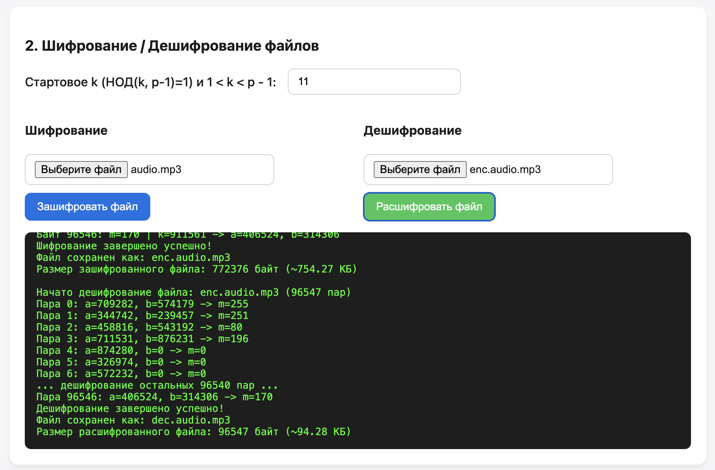

Содержимое расшифрованного файла:


- Видео (video.mp4)
p = 1000763, g = 2, x = 12, k1 = 11

Содержимое файла:
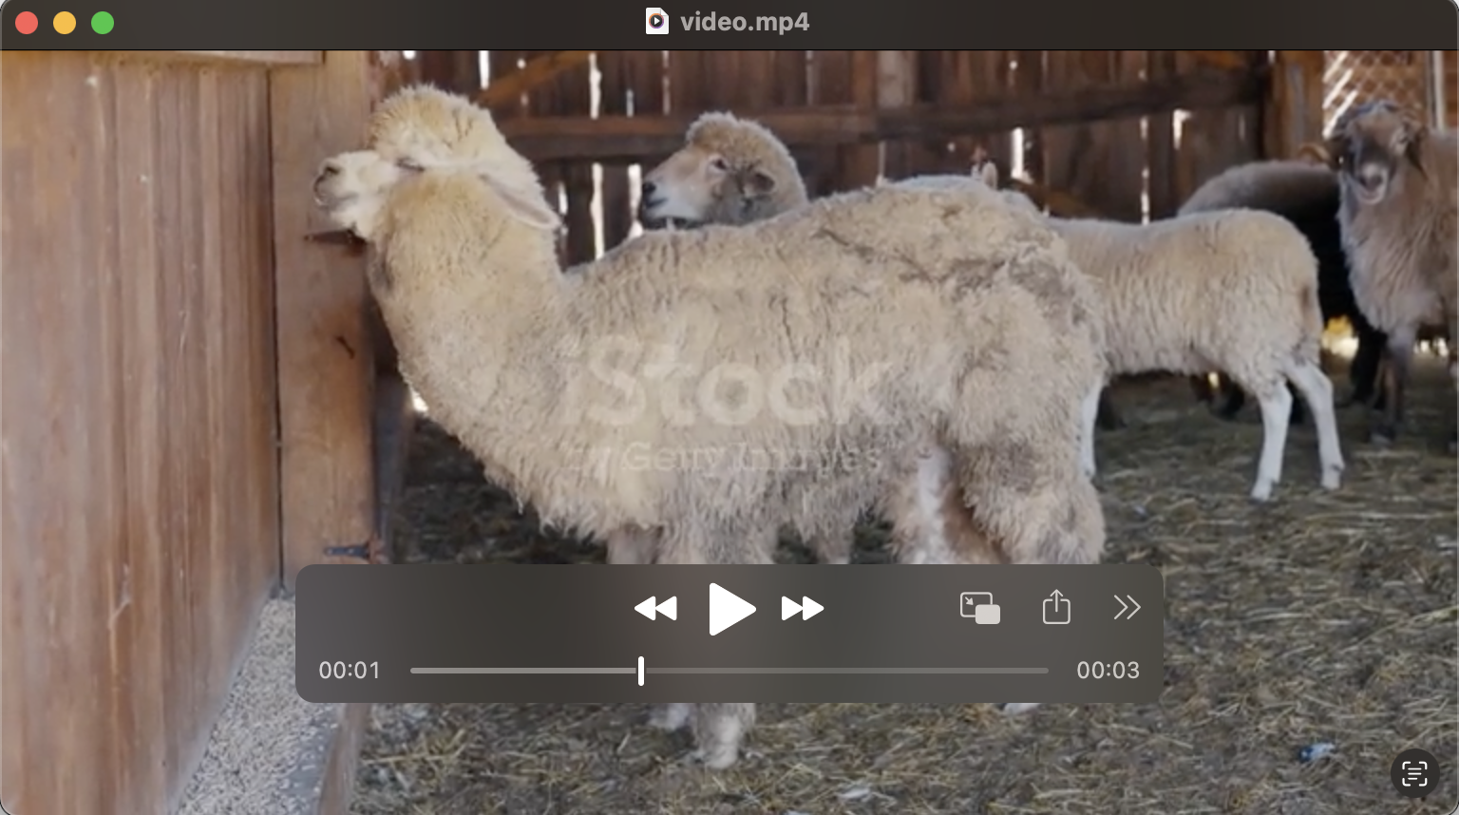

Результат работы программы (шифрование):
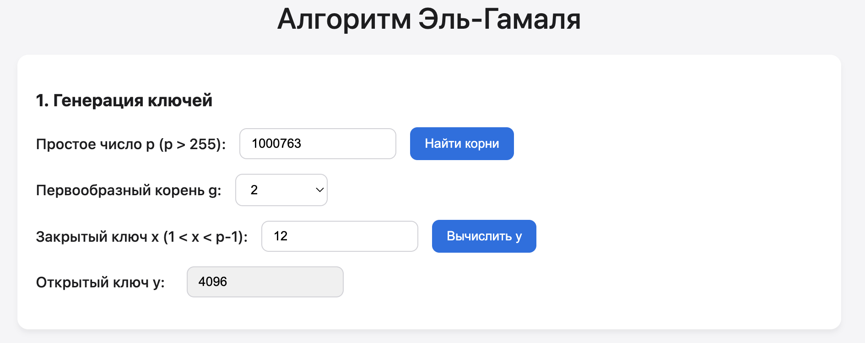
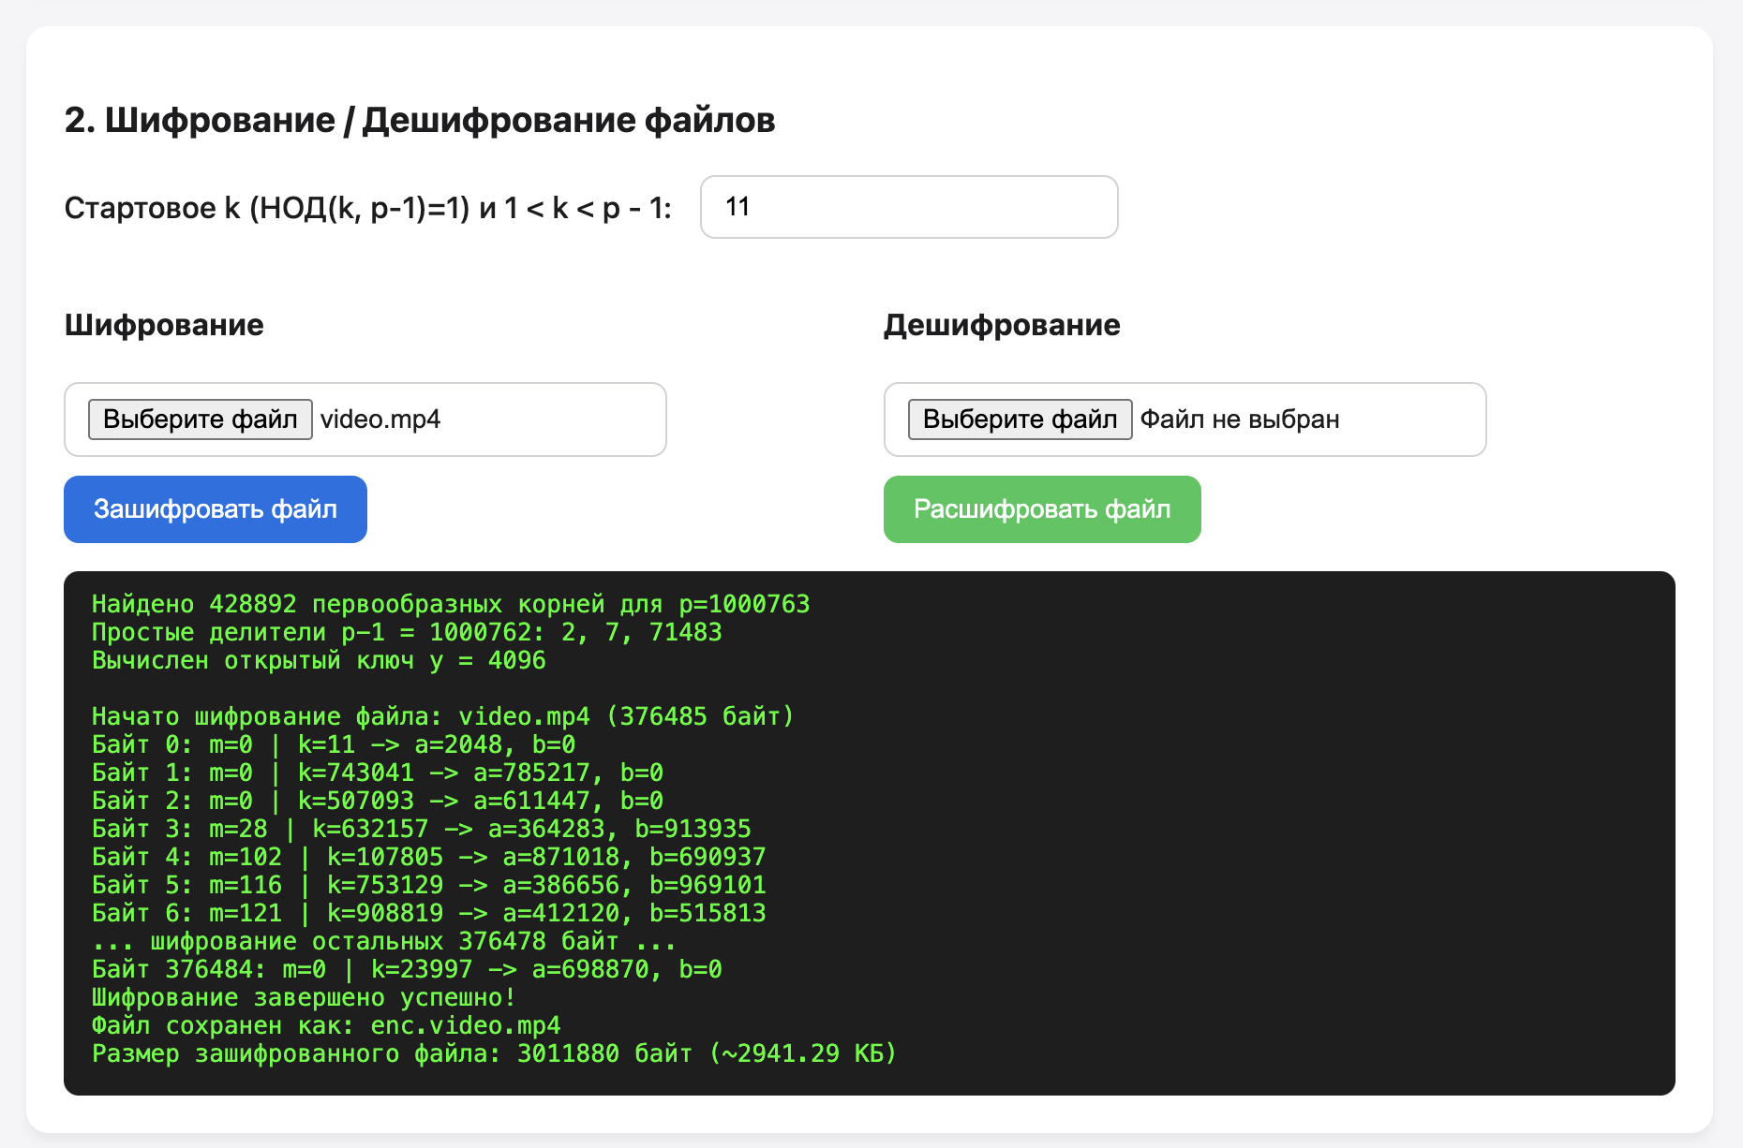
Содержимое зашифрованного файла:
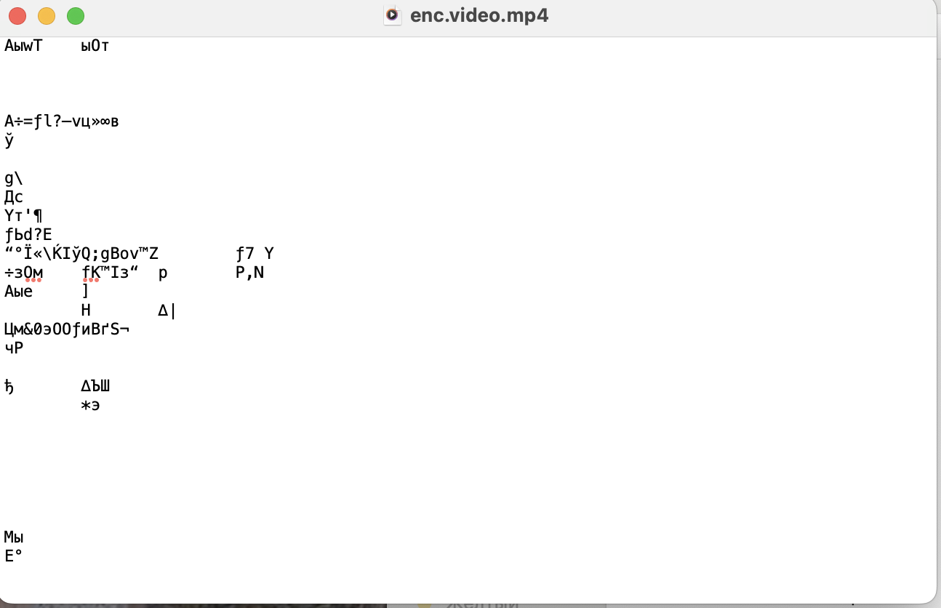

Дешифрование:
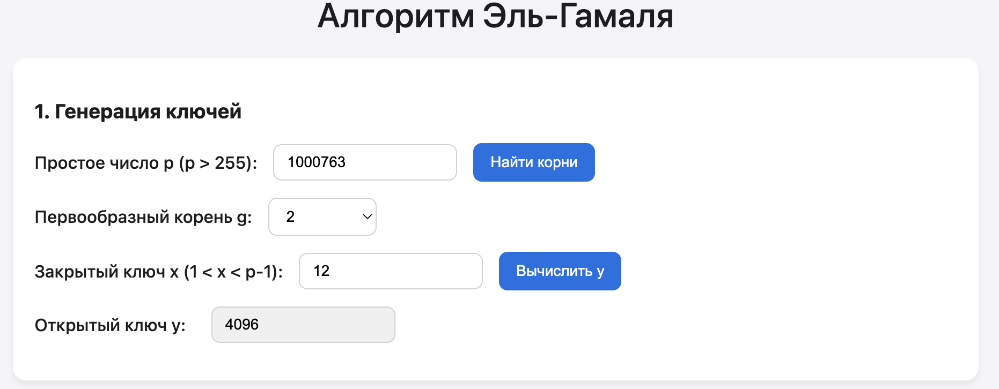
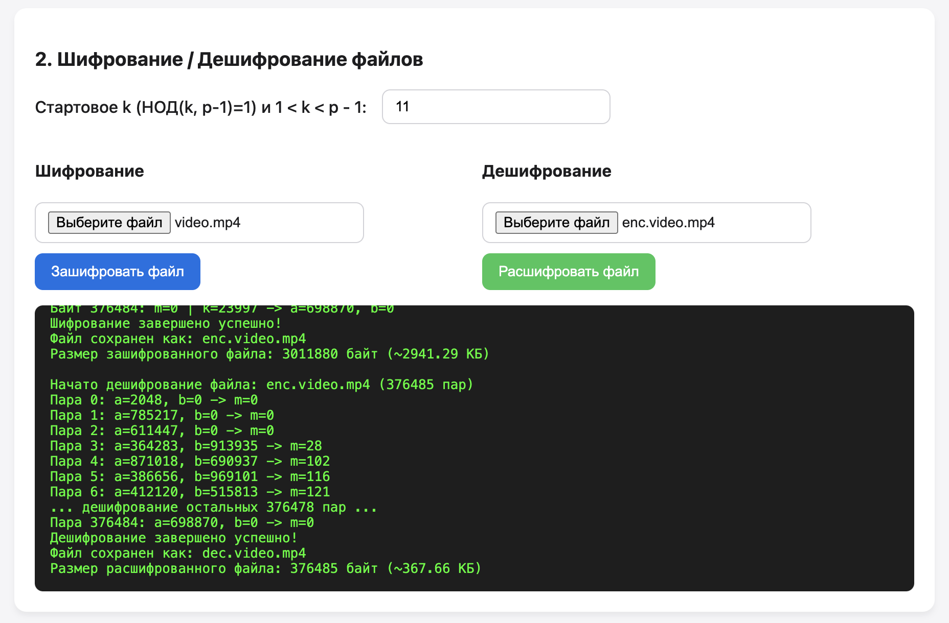
Содержимое расшифрованного файла:
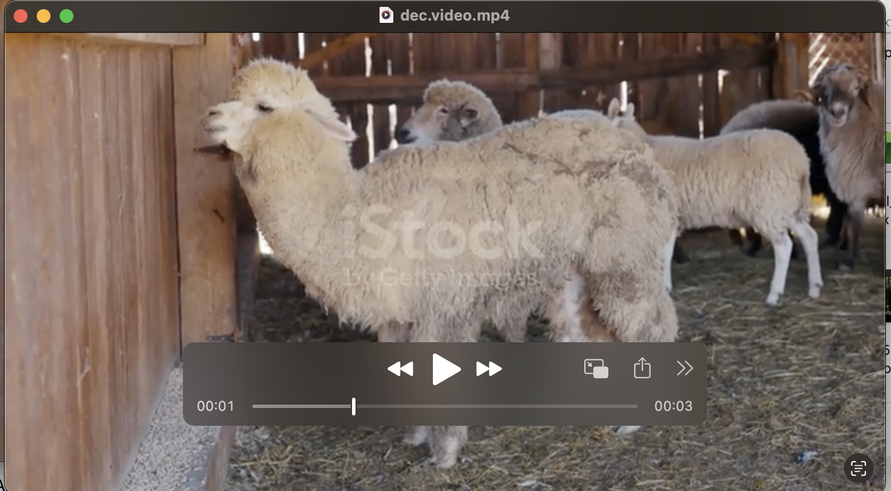
ВЫВОД
Криптосистема Эль-Гамаля, предложенная в 1984 году, лежит в основе стандартов электронной цифровой подписи США и России и базируется на вычислительной сложности задачи дискретного логарифмирования. Безопасность обеспечивается использованием пары ключей: открытый ключ Ko = (p, g, y) и закрытый ключ Kc = x, где p — простое число, g — первообразный корень по модулю p, y = gˣ mod p. Для шифрования сообщения m выбирается случайное секретное число k, взаимно простое с p−1, и вычисляется шифротекст (a = gᵏ mod p, b = yᵏ·m mod p), который в два раза длиннее исходного сообщения. Важно использовать уникальное k для каждого сообщения, так как повторение k позволяет злоумышленнику вычислить другие сообщения. Дешифрование выполняется по формуле m = b·a⁻ˣ mod p.
Ключевую роль в реализации алгоритма играют: алгоритм нахождения первообразных корней, алгоритм быстрого возведения в степень по модулю, а также обычный алгоритм Евклида для проверки взаимной простоты.
Криптостойкость метода основана на том, что вычислить закрытый ключ x из открытого (p, g, y) за полиномиальное время невозможно, так как для этого необходимо решить задачу дискретного логарифмирования.

Демонстрация работы 3 алгоритмов

- Алгоритм быстрого возведения в степень с модульной арифметикой:

3¹⁰ mod 17 =
(3²)⁵ mod 17 =
9⁵ mod 17 =
9 * (9²)² mod 17 =
9 * 81² mod 17 =
9 * 13² mod 17 =
9 * 169 mod 17 =
9 * 16 mod 17 =
144 mod 17 = 8

На каждом шаге значение модуля не меняется и остается 17
a1 (основание степени) | Z(Степень) | x(Результат) | шаги выполнения
3 | 10 | 1 | 0
3² mod 17 = 9 | 5 | 1 | 1
9 | 4 | 1 * 9 mod 17 = 9 | 2
9² mod 17 = 13 | 2 | 9 | 3
13² mod 17 = 16 | 1 | 9 | 4
16 | 0 | 9 * 16 mod 17 = 8 | 5

- Поиск всех первообразных корней числа
Задано простое p = 11, тогда $φ\left(p\right)=11-1=10=2 * 5$
Диапазон поиска первообразных [2; p – 1] => [2; 10]
Число a − первообразный корень, если $a^{\frac{10}{2}} mod 11 ≠1$, $a^{\frac{10}{5}} mod 11≠1$

число | $$a^{5}(mod 11)$$ | $a^{2}$(mod 11) | результат
2 | $$2^{5} mod 11=10$$ | $$2^{2} mod 11=4$$ | Корень
3 | $$3^{5} mod 11=1$$ | $$3^{2} mod 11=9$$ | Не корень
4 | $$4^{5} mod 11=1$$ | $$4^{2} mod 11=5$$ | Не корень
5 | $$5^{5} mod 11=1$$ | $$5^{2} mod 11=3$$ | Не корень
6 | $$6^{5} mod 11=10$$ | $$6^{2} mod 11=3$$ | Корень
7 | $$7^{5} mod 11=10$$ | $$7^{2} mod 11=5$$ | Корень
8 | $$8^{5} mod 11=10$$ | $$8^{2} mod 11=9$$ | Корень
9 | $$9^{5} mod 11=1$$ | $$9^{2} mod 11=4$$ | Не корень
10 | $${10}^{5} mod 11=10$$ | $${10}^{2} mod 11=1$$ | Не корень

Ответ: у числа p = 11 имеется 4 первообразных корня.

- Расширенный алгоритма Евклида:

x₁*a + y₁*b = нод(a,b), a = 71, b = 23, (a,b) = 1
итерация | q | a₀ | a₁ | x₀ | x₁ | y₀ | y₁
0 | - | 23 | 71 | 1 | 0 | 0 | 1
1 | 0 | 71 | 23 | 0 | 1 | 1 | 0
2 | 3 | 23 | 2 | 1 | -3 | 0 | 1
3 | 11 | 2 | 1 | -3 | 34 | 1 | -11
4 | 2 | 1 | 0 | 34 | -71 | -11 | 23
x₁ = 34, y₁ = -11
34 * 23 + (-11) * 71 = 782 - 781 = 1.

